
Производственно-торговая группа ЮНИТЕКС
111024, г. Москва, шоссе Энтузиастов, 17

(095) 785-47-00
http://www.unitex.ru
info@unitex.ru
pr@unitex.ru
Москва, 18 января 2006 г.

ЮНИТЕКС и спорт
Пресс-релиз
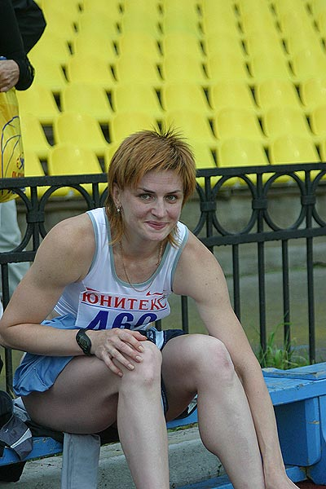
Ирина Шевченко — победительница Чемпионата России 2004 в забеге на
100 метров с барьерами)
ЮНИТЕКС выступает официальным партнером Международных соревнований по легкой атлетике «Русская зима — 2006», которые пройдут 25 января в Москве.
Для ЮНИТЕКС спорт — не только часть корпоративной культуры, но и объект спонсорской, меценатской поддержки.
«Нам часто задают вопрос, почему мы — компания, которая производит и поставляет офисную мебель, — поддерживаем спорт, выступаем спонсорами различных соревнований, — рассказывает коммерческий директор группы компаний Алексей Вышкварко. — Для нас это возможность внести свой вклад в развитие российского спорта, который переживает сегодня, прямо скажем, не лучшие времена. Мы сознаем, что в современных условиях для побед и достижения высоких результатов спортсменам не достаточно спортивного таланта и энтузиазма. Им необходимы условия тренировок, возможность участвовать в серьезных соревнованиях. Но далеко не у всех спортивных клубов есть возможность покупать современное снаряжение, форму, оплачивать стартовые взносы своих воспитанников... Увы, это наша действительность.
Но все мы хотим жить в сильной стране, гордиться ее положением в мировом сообществе. А сильная страна — это не только развитая промышленность и производственные достижения, это культура, традиции, политический и неполитические аспекты ее существования. Спорт всегда был предметом особой, заслуженной гордости нашей страны. Поэтому, как только у нашей компании появилась такая возможность, мы сочли своим долгом поддерживать российский спорт. И партнерство с организаторами различных Чемпионатов — это наша искренняя признательность спортсменам за тот огромный труд, который предшествует их победам».
Сегодня на счету ЮНИТЕКС спонсорство в различных спортивных соревнованиях: в чемпионатах по легкой атлетике, спортивному ориентированию (летнему и зимнему), по беговым лыжам, в турнирах по мини-футболу и многих других соревнованиях.
В 2004 году логотип компании появился на нагрудных номерах участников, а так же на рекламных щитах Чемпионата Европы по легкой атлетике среди спортклубов, проходившем в Москве. Позже — на форме легкоатлетов-участников Чемпионата России в Казани. В июле 2004 года ЮНИТЕКС выступил спонсором соревнований, по результатам которых формировался состав российской легкоатлетической сборной к Олимпиаде в Афинах. В Чемпионате приняли участие более 1000 спортсменов. За пять дней соревнований были поставлены мировые рекорды и рекорды сезона. Как результат, лучшие в этих соревнованиях стали лучшими и в Греции: наши спортсмены вернулись домой с главными спортивными наградами — олимпийскими медалями.
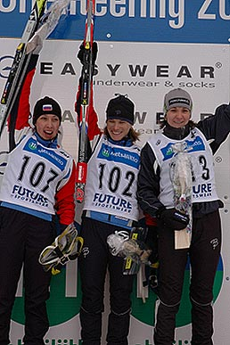
Российские спортсменки — победительницы соревнований по спортивному ориентированию на лыжах
Спортсменам-ориентировщикам слово ЮНИТЕКС знакомо уже более десяти лет. Ежегодно проводятся массовые соревнования «GRAND PRIX» по спортивному ориентированию на призы ЮНИТЕКС, существенная помощь оказывается многим спортсменам, московским и региональным клубам, соревнованиям. В 2004 году логотип ЮНИТЕКС впервые пересек границы России. На Чемпионате мира по спортивному ориентированию, проходившем в сентябре в Швеции, он появился на форме участников сборной России, символизируя большую спонсорскую и организационную помощь. Эти соревнования стали прорывом сборной России в лидеры мировой элиты ориентирования: впервые за всю историю были завоеваны медали Чемпионата мира — сразу три «серебра»!
В начале 2005 года Российская сборная выступила на Чемпионате мира по спортивному ориентированию на лыжах, проходившем в Финском Леви. Спортсмены вернулись с триумфальной победой: они завоевали 6 из восьми возможных золотых медалей чемпионата! В целом Чемпионат принес 10 медалей в копилку российской сборной. Участие нашей команды в этих соревнованиях так же стало возможно благодаря деятельной поддержке ЮНИТЕКС.
Так же в 2005 году ЮНИТЕКС выступил спонсором Чемпионата мира по лыжным гонкам среди любителей (Masters World Championship 2005). Он прошел в феврале в подмосковном Красногорске. Эта гонка была проведена в России впервые.
Интерес компании к активным, массовым видам спорта объясним: мы поддерживаем спорт интересный и доступный, спорт профессионалов и любителей. Для нас особенно важно, что он объединяет людей и является отличным примером здорового образа жизни! Нас не заинтересуешь спонсорством чемпионата по преферансу, проходящего в накуренных залах, но мы с радостью согласимся оказать меценатскую поддержку активным видам спорта! И это — главный принцип нашей компании. Активные виды спорта во многом созвучны политике ЮНИТЕКС, нашему подходу к работе. В легкой атлетике спортсменам требуется не только выносливость и воля к победе, но и максимальная, порой нечеловеческая работоспособность, а для достижения высоких результатов требуется колоссальное количество тренировок. Лучшими становятся только те, кто много и упорно тренируется. Так же и в ЮНИТЕКС: успешно работают только те люди, которые готовы с максимальной отдачей трудиться для достижения целей компании! Мы гордимся тем, что у нас есть возможность поддерживать спорт!

Производственно-торговая группа ЮНИТЕКС — компания, входящая в число лидеров по продаже мебели для офиса в России. Основана в 1992 г. Компания обладает производственными ресурсами для выпуска офисной и мягкой мебели, сетью салонов продаж в Москве, регионах России и странах СНГ.
Сайт в интернете: http://www.unitex.ru

Контактное лицо: | советник по связям с общественностью ПТГ ЮНИТЕКС  Елена Викторовна ЯСЬКОВА  Тел.: (926) 533-06-00  E-mail: pr@unitex.ru

